21ème Tournoi International de Golf MICHELIN
Pays-Bas, Roermond, Golf de Herkenbosche
6025 CD Herkenbosch
21 au 24/08/2023
Guide du Tournoi

Bienvenue à tous les amis du Golf International Michelin

Veuillez trouver ci-joint les informations relatives au tournoi international de Roermond (Pays-Bas) sur le lieu « Golf de Herkenbosche ».

Merci et à bientôt aux Pays-Bas.

Contacts utiles
- Ton Klink – klinkton@hotmail.com Mob. +34 654 80 59 55
Hans Nuyens hans.nuyens@gmail.com Mob. +31 615 82 52 35
Ad de Vos. adenmieke.devos@gmail.com Mob. +31 683 61 56 66

- Philippe Gervais – auverphil@gmail.com Mob. +33 663 145 5 10

Localisation du Tournoi
Club de Golf de Herkenbosche  Stationsweg 100, 6075 CD Herkenbosch  Pays-Bas  Club de Golf Tel: +31 475 529 529  Email : deherkenbosche.nl  Parcours de 18 trous | Hotel: Grand Hotel Valies 4*  Roersingel 188, 6041 KX Roermond  Tel: +31 475 590 999  Email:info@hotelvalies.nl  - Hôtel et Golf ne sont pas sur le même endroit (~8,5km)
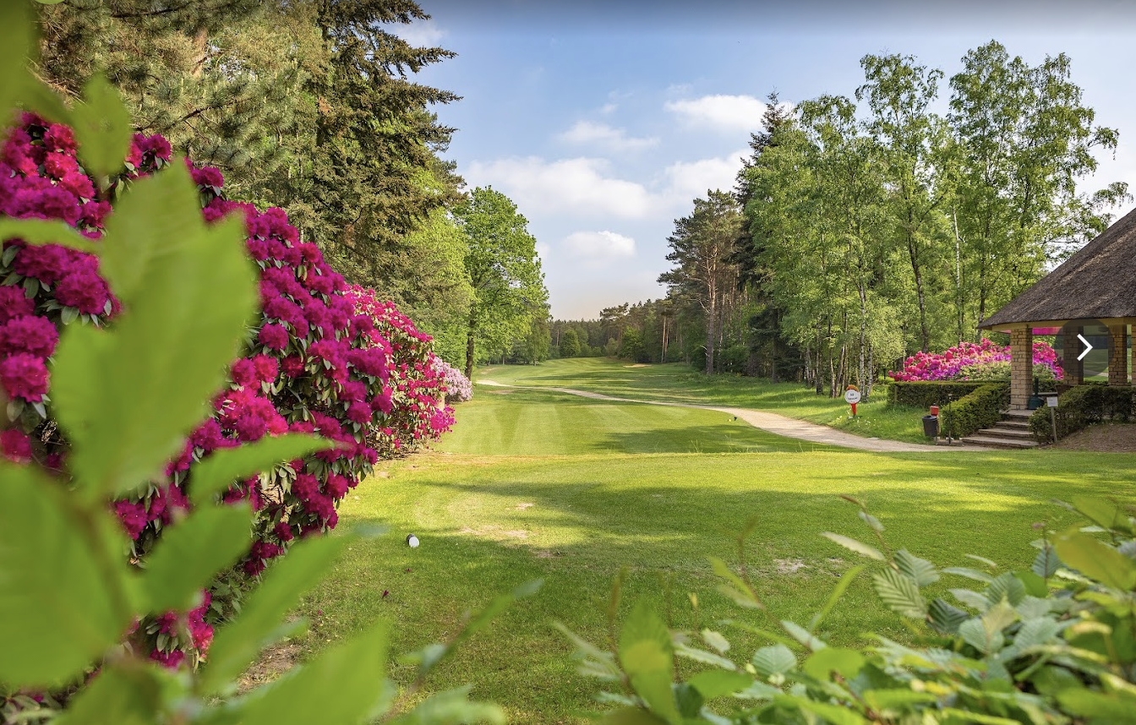
Le parcours de Herkenbosch a été conçu par Joan Dudok van Heel et a été inauguré en 1992. Il est situé près de la ville limbourgeoise de Herkenbosch et se trouve au bord de la vallée de la Roer, non loin de la frontière allemande. Le parcours borde le parc national De Meinweg de 1800 hectares. Il s'agit d'un parcours forestier avec de vieux arbres et situé dans un paysage vallonné, de sorte que certains trous sont un peu flous et demandent un tir « à l'aveugle ». Il y a 18 trous, divisés en un parcours jaune de 9 trous et un parcours rouge de 9 trous. Il y a de nombreux bunkers et quelques obstacles d’eau. En 2010, un parcours de 9 trous par 3 a également été construit.
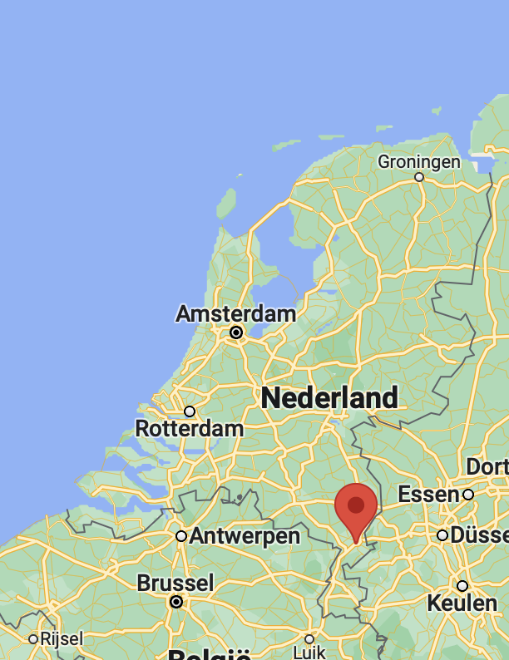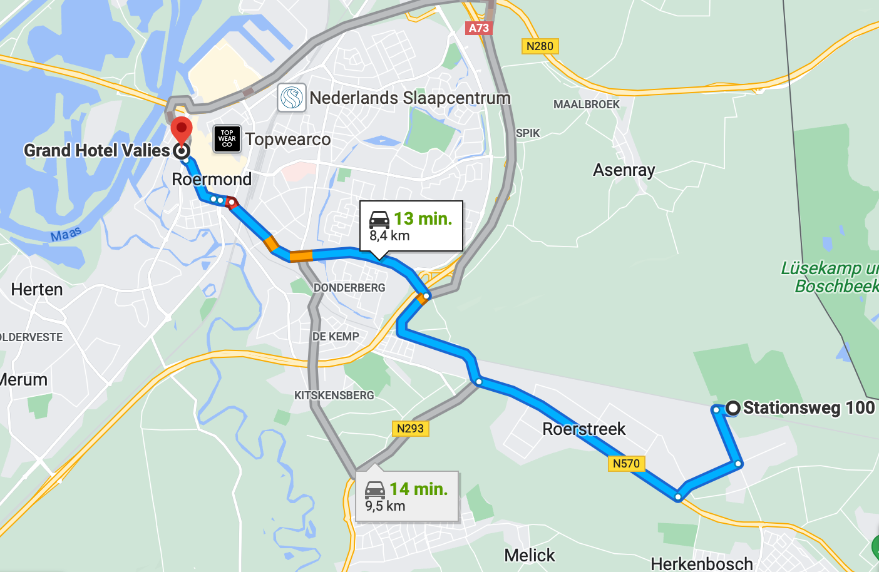

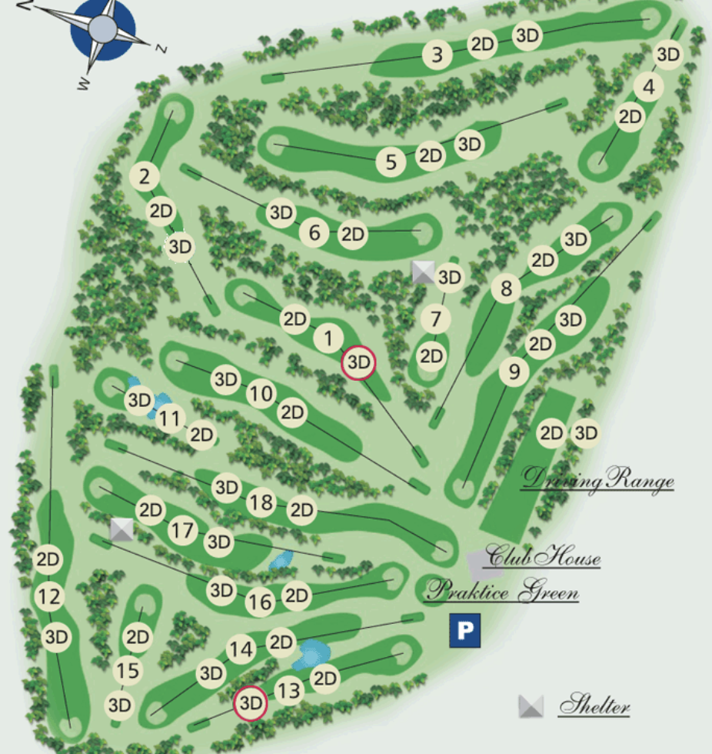

Programme du tournoi
Agenda |  | Activité | Info supplémentaires
Mercredi 21 août
(avec réservation au Club) |  | Tour d’entrainement (facultatif) | 18 trous = 76,50€  Faire reservation avec club de golf
18h00 | 19h00 | « Welcome drink » , bar terrasse de l´hotel Valies et ´social time´
19h00 | 22h00 | Dîner, message de bienvenu et info organisation du tournoi | Servi à table
Jeudi 22 août
7h00 |  | 8h30 | Petit déjeuner / breakfast
9h00 | 15h30 | Tour 1 du tournoi  Tee time 1er départ à 09:00 | Lunch box au départ
15h00 | 17h00 | Social time au club de golf | Non incl dans forfait
19h00 | 22h00 | Dîner au restaurant de l´hotel | Servi à table
Vendredi 23 août
7h00 |  | 8h30 | Petit déjeuner / breakfast
9h00 | 15h30 | Tour 2 du tournoi  Tee time 1st flight 09:00 | Lunch box au départ
15h00 | 17h00 | Social time au club de golf | Apero plus snack incl dans forfait
18h30 | 19h00 | Photo de groupe
19h00 | 22h00 | Dîner de clôture et remise des prix | Servi à table
Samedi 24 août
8h00 | - | Petit déjeuner / breakfast
- |  | 11h30 | Checkout et Départ

Le prix du package (tous les prix sont par personne)

 | Prix/personne en € | Hébergement inclus / personne
Golfeur (en chambre partagée) | 630€ | 3 nuits +tax de sejour + garage + PdJ, 2 GF, 2 lunch, 3 dîners
Golfeur (en chambre individuel) | 845€ | 3 nuits + tax de sejour +garage + PdJ, 2 GF, 2 lunch, 3 dîners
Accompagnant (en chambre partagée) | 535€ | 3 nuits + tax de sejour+ garage + PdJ, 2 excursions, 3 dîners,
Nuit supplémentaire 1 pers | 157 (1p) | 1 nuit + tax de sejour+ garage + 1 PdJ
Nuit supplémentaire 2 pers  Diner par personne | 172 (2p)  49,50 | 1 nuit + tax de sejour+ garage + 1 PdJ  1 diner

Le voyage :
Organisation individuelle

Comment vous inscrire ?
- Remplir la fiche d’inscription et nous adresser un acompte de 150 € / personne avant 15 janvier 2024,
Attention de bien préciser votre nom dans l’intitulé du virement ;
- Attendre les consignes qui vous seront adressées dont le solde du règlement à verser avant 1 juin 2024
- Attention, le nombre de places est limité à 80.
- Buggy disponible : frais de 35€ ; trolley 7,50€
- Prevoir vêtements de pluie
- Garage de l´hotel plus taxe de sejour est inclus dans le forfait.
- La reservation des nuits supplementaire de l´hotel passe par l’organisation. Le reglement est realisé par le participant. Merci de bien mentioner vos besoins dans la Fiche d’inscription.
- La reservation du tour d’entrainement est realisé et payé, au tarif de 76€50 par le golfeur directement avec le club de golf.

Comment payer ?
Merci d’utiliser les données ci-dessous pour effectuer votre versement.

Envoyer votre acompte avant le 15 janvier 2024 à

Hans Nuyens
NL36 ABNA 0127 3818 64
Conditions d’annulation :
Annulation avant 31 mai : 100% restitution
Annulation après 31 mai traitement souple et flexible par l’organisation

Programme accompagnants (free)
Jeudi 22 août :
- Visite Centre historique Roermond
Vendredi 23 août :
- Visite libre Disigner Outlet Centre de Roermond (Outlet le plus grand de l’Europe)
Informations diverses
- Buggies disponibles à 35€/j ; trolleys 7,50 €
- Utilisation gratuite des facilités de l’Hotel
- Les boissons pendant les repas ne sont pas comprises

